|  |  |
| --- | --- |
| UBND THỊ XÃ BUÔN HỒ  **TRƯỜNG TH NGUYỄN TẤT THÀNH** | **CỘNG HÒA XÃ HỘI CHỦ NGHĨA VIỆT NAM**  **Độc lập - Tự do - Hạnh phúc**  *Thống Nhất, ngày 28 tháng 11 năm 2024* |

**BÀI TUYÊN TRUYỀN PHÒNG, CHỐNG DỊCH TẢ LỢN CHÂU PHI**

Dịch tả lợn Châu Phi là một bệnh truyền nhiễm nguy hiểm trên lợn, gây thiệt hại lớn cho ngành chăn nuôi. Mặc dù bệnh không lây sang người, nhưng tác động đến kinh tế và an ninh lương thực là rất nghiêm trọng. Để bảo vệ đàn lợn và ngăn chặn dịch lây lan, chúng ta cần thực hiện các biện pháp phòng, chống như sau:

**1. Tăng cường vệ sinh chuồng trại**

- Vệ sinh, khử trùng chuồng trại định kỳ bằng các hóa chất được cơ quan thú y khuyến cáo.

- Hạn chế người lạ và phương tiện ra vào khu vực chăn nuôi.

- Đảm bảo nguồn nước và thức ăn sạch, không sử dụng thức ăn thừa chưa qua xử lý nhiệt.

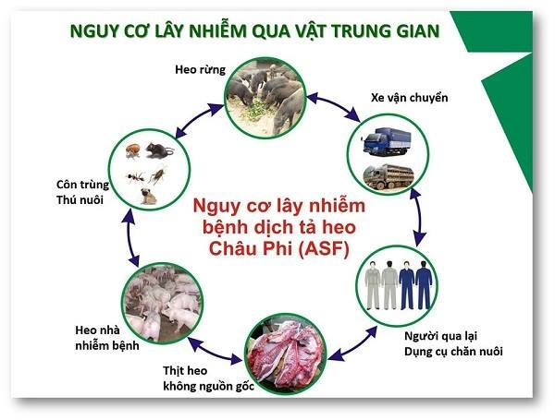

**2. Giám sát đàn lợn thường xuyên**

-Theo dõi sức khỏe đàn lợn hàng ngày. Nếu phát hiện lợn có dấu hiệu bất thường như sốt cao, bỏ ăn, tiêu chảy, tử vong nhanh, cần báo ngay cho cơ quan thú y.

- Không vận chuyển, giết mổ, tiêu thụ lợn bệnh hoặc nghi bệnh.

**3. Thực hiện kiểm dịch nghiêm ngặt**

- Chỉ mua lợn giống và thức ăn từ các cơ sở uy tín, có chứng nhận an toàn dịch bệnh.

- Đảm bảo vận chuyển lợn theo quy định, tránh làm lây lan mầm bệnh.

**4. Hợp tác với cơ quan chức năng**

- Thực hiện nghiêm các hướng dẫn phòng, chống dịch từ cơ quan thú y và chính quyền địa phương.

- Báo cáo ngay khi phát hiện ổ dịch để có biện pháp xử lý kịp thời, tránh lây lan.

Tập thể CBGV-NV, học sinh ra sức tuyên truyền đến gia đình người thân thực hiện phòng, chống dịch tả Lợn Châu Phi đạt hiệu quả cao./.

**DUYỆT CỦA BGH NHÂN VIÊN Y TẾ**